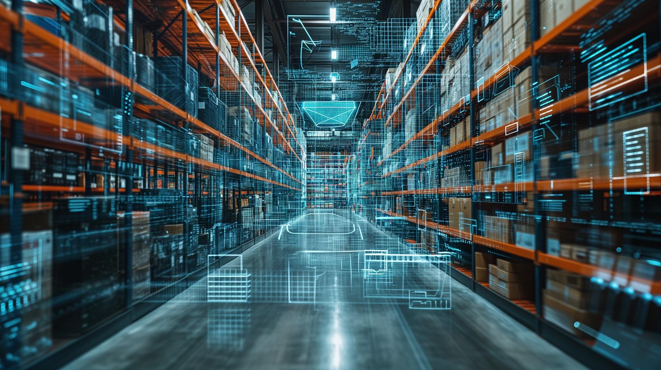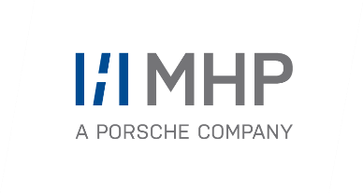

Neue Lösung supply_it von MHP aus dem Portfolio Industrial Cloud Solutions (ICS) trägt zu einer effizienteren Intralogistik bei (Foto: Adobe Stock).

PRESSE-INFORMATION

27. Februar 2024

**Neue Intralogistik-Lösung supply_it aus dem ICS-Portfolio**

**MHP bringt smarten Co-Piloten für Logistikplaner heraus**

**Presse-Kontakt**

MHP Management- und IT-Beratung GmbH

**Benjamin Brodbeck**

Leitung Öffentlichkeitsarbeit und Presse

+49 (0) 152 33 14 58 09

[Benjamin.Brodbeck@mhp.com](mailto:Benjamin.Brodbeck@mhp.com)

[](https://www.linkedin.com/in/benjaminbrodbeck/)

**Rebecca Vlassakidis**

Öffentlichkeitsarbeit und Presse

+49 (0) 152 55 86 1049

[Rebecca.Vlassakidis@mhp.com](mailto:Rebecca.Vlassakidis@mhp.com)

[](https://www.linkedin.com/in/rebecca-vlassakidis-07073196/)

MHP Media / Newsroom

https://www.mhp.com/de/insights/newsroom

* Neue Software-Lösung supply_it aus dem Portfolio Industrial Cloud Solutions (ICS)
* Gemeinschaftsinitiative mit Porsche Consulting
* Effizientere Logistikplanung in der Intralogistik optimiert Materialfluss
* MHP stellt Lösung erstmals auf der LogiMAT 2024 (19. bis 21. März 2024) in Stuttgart vor

**Ludwigsburg** – Die Management- und IT-Beratung MHP ergänzt mit supply_it ihr Portfolio Industrial Cloud Solutions (ICS) um ein weiteres Produkt für die Intralogistik. Nach der erfolgreichen Einführung des FleetExecuter, mit dem sich Automated Guided Vehicles (AGVs) über eine zentrale Flottenmanagementlösung steuern lassen, folgt nun konsequenterweise die Ergänzung zu einer effizienteren Planung der internen Logistikprozesse. Gemeinsam mit Porsche Consulting wurde die Software-as-a-Service-Lösung auf den Weg gebracht.

Michael Appel, Partner bei MHP: „Um den steigenden Anforderungen in der Logistik gerecht zu werden und unsere Kundinnen und Kunden dabei zu unterstützen, wettbewerbsfähig zu bleiben, kommt es immer mehr auf effiziente Prozesse an. Smarte Lösungen wie supply_it können hier helfen und Mitarbeitende insbesondere bei der Planung der optimalen Materialbereitstellung in der Logistik unterstützen.“

**Einsparungen von bis zu 10 Prozent der Inhouse-Logistikkosten möglich**

Noch immer sind manuelle Prozesse und unflexible Planungszyklen in der Intralogistik vorherrschend. Gleichzeitig werden Planungsaufgaben immer komplexer und beanspruchen mehr Zeit, insbesondere bei der Bewertung der möglichen Anstell- und Prozessvarianten der Bauteile am Montageort. In der Automobilbranche sind beispielsweise mehr als 2.000 Bauteile in der Materialflussplanung zu berücksichtigen, die auf einer Montagelinie verbaut werden. Um diese komplexe Realität der Intralogistik-Prozesse einfacher darzustellen, hat MHP gemeinsam mit Porsche Consulting eine Lösung entwickelt, mit der sich der Materialfluss besser planen und optimieren lässt. Dabei liefert Porsche Consulting den Algorithmus, MHP die Software und konkrete Umsetzung.

Kern ist ein digitaler Zwilling, der die Prozesse unter Berücksichtigung der Kosten und Restriktionen vom Wareneingang bis zum Montageort abbildet. Eine der Funktionen der neuen Software besteht darin, dass sie Mitarbeitenden dabei hilft, Zeit bei der Bewertung der Kosten für die große Anzahl an Bauteilen zu sparen, die in der Intralogistik bewegt werden müssen. Ganz konkret lässt sich mit supply_it eine kostenoptimale Zuordnung der Bauteile in weniger als zehn Minuten vornehmen. Im Vergleich zur herkömmlichen manuellen Planung, die oft mehrere Tage dauert, können auch Änderungen in der Intralogistikplanung innerhalb von nur wenigen Minuten vorgenommen werden.

Alexander Santiago, Product Manager supply_it bei MHP: „Die Anwendung bietet eine intuitive Benutzeroberfläche, die es ermöglicht, die Kosten einzelner Bauteile sowie gesamter Logistikprozesse transparent, schnell sowie leicht nachvollziehbar zu visualisieren. Dadurch sparen die Planer nicht nur Zeit, sie haben stets die Kosten im Blick und können bis zu 10 Prozent der Kosten in der Intralogistik einsparen.“

Durch die Analyse dieser Varianten werden automatisch die Konfigurationen mit den geringsten Gesamtkosten ermittelt, was eine proaktive Kostenbetrachtung und -optimierung ermöglicht. Dadurch, dass manuelle Schritte durch effiziente automatisierte Prozesse ersetzt werden, wird in der Logistikplanung ein bedeutender Fortschitt erzielt. Entsprechend sinkt auch das Risiko von Fehlplanungen.

Björn Vogt, Leiter Logistikplanung bei Porsche: „Die Gemeinschaftsinitiative von MHP und Porsche Consulting stellt einen Paradigmenwechsel in der Logistikplanung dar. Indem sie auf fortschrittlichen Technologien wie digitalen Zwillingen basiert, ermöglicht sie eine genauere und kosteneffizientere Gestaltung von Logistikprozessen.“

**Neue Intralogistik-Lösung bei Porsche im Einsatz**

Die SaaS-Lösung aus dem ICS-Portfolio ist bereits in Zuffenhausen bei Porsche in der Logistikplanung im Einsatz und soll weiter ausgebaut werden. In Kombination mit dem FleetExecuter von MHP können zusätzliche Potenziale ausgeschöpft werden – so lassen sich Materialien in der Produktion nicht nur effizienter planen, sondern auch mithilfe des FleetExecuter und AGVs schneller zum Zielort transportieren.

Die Software wird gemeinsam mit der Flottenmanagementlösung erstmalig auf der LogiMAT 2024 vom 19. bis 21. März vorgestellt. In Halle 6, Stand B33, können sich Besucherinnen und Besucher einen ersten Eindruck der beiden Lösungen für eine nachhaltigere und effizientere Intralogistik verschaffen.

Weitere Informationen und eine Checkliste zur Überprüfung der Intralogistikprozesse im Unternehmen finden Sie hier: <https://www.mhp.com/de/solutions/industrial-cloud-solutions/supply-it>

**Über Industrial Cloud Solutions (ICS)**

Das neue Geschäftsfeld von MHP – Industrial Cloud Solutions – baut überwiegend auf der umfassenden Erfahrung aus jahrelanger IT- und Managementberatung in den Bereichen Automotive und Manufacturing auf. MHP nutzt das dabei gewonnene Technologie- und Prozess-Knowhow, um cloudbasierte Softwarelösungen zur Digitalisierung von Engineering, Produktion und Zuliefererkette anzubieten. Bislang gibt es die Produkte auf Basis von künstlicher Intelligenz Sounce und paint_it für den Qualitätsmanagementbereich, die Shopfloormanagement-Lösung integrate_it sowie für die Logistik den FleetExecuter und nun, ganz neu, supply_it. Weitere sollen dieses Jahr folgen.

**Ein Bild, das Text, Schrift, Grafiken, weiß enthält.
**

**Über MHP**

Als Technologie- und Businesspartner digitalisiert MHP seit 27 Jahren die Prozesse und Produkte seiner weltweit rund 300 Kunden in den Bereichen Mobility und Manufacturing und begleitet sie bei ihren IT-Transformationen entlang der gesamten Wertschöpfungskette. Für die Management- und IT-Beratung steht fest: Die Digitalisierung ist einer der größten Hebel auf dem Weg zu einem besseren Morgen. Daher berät die Tochtergesellschaft der Porsche AG sowohl operativ als auch strategisch in Themenfeldern wie beispielsweise Customer Experience und Workforce Transformation, Supply Chain und Cloud Solutions, Platforms & Ecosystems, Big Data und KI sowie Industrie 4.0 und Intelligent Products. Die Unternehmensberatung agiert international, mit Hauptsitz in Deutschland und Tochtergesellschaften in den USA, Großbritannien, Rumänien und China. Über 4.500 MHPlerinnen und MHPler vereint der Anspruch nach Exzellenz und nachhaltigem Erfolg. Dieser Anspruch treibt MHP weiter an – heute und in Zukunft.

[www.mhp.com](http://www.mhp.com)